"¿LOS FIELES ABANDONAN LA IGLESIA, O ES LA IGLESIA LA QUE ABANDONA A LOS FIELES?"

**José María Castillo: "La Iglesia va casi siempre rezagada para dar solución a los grandes problemas"**

El "argumento teológico" para impedir el sacerdocio femenino también serviría para justificar la esclavitud

José María Castillo, 04 de agosto de 2018 a las 18:02



Mujeres e IglesiaAgencias

[RELIGIÓN](http://www.periodistadigital.com/religion) | [OPINIÓN](http://www.periodistadigital.com/religion/opinion)

Parece que es más solemne el poder de los obispos y de los sacerdotes a enfrentarse incluso al Papa, al Concilio Ecuménico y a millones de fieles abandonados, con tal de mantener firme su poder, su dignidad, sus criterios

(*José María Castillo*).- En una[entrevista, que me hizo nuestro amigo Jesús Bastante, en RD](http://www.periodistadigital.com/religion/libros/2018/07/24/jose-maria-castillo-por-que-no-se-permite-que-las-mujeres-puedan-ser-sacerdotes-igual-que-los-hombres-evangelio-religion-cristianismo-libros-desclee-evangelio-jesus.shtml), yo me preguntaba "por qué la Iglesia no permite que las mujeres puedan ser ordenadas como sacerdotes". Ante esta pregunta mía, algunos comentaristas me han cuestionado con un reproche que, a primera vista, parece enteramente razonable: "Si el Evangelio no es una religión,**¿por qué tanta insistencia en ordenar a las mujeres como sacerdotes?".**

Agradezco sinceramente a quienes me han planteado esta pregunta. Porque me ofrecen una ocasión excelente para poder expresar algo que me parece importante. Me explico.

Una vez más, es conveniente repetir que **no es lo mismo hablar de "igualdad" que hablar de "diferencia"**. En pocas palabras, la "diferencia" es un hecho, mientras que la "igualdad" es un derecho. El hombre y la mujer son "diferentes" e "iguales". Son distintos, pero tienen (o deberían tener) los mismos derechos.

Estos trasvases o desplazamientos (de un orden de cosas a otro) son frecuentes en la vida. Como he dio, es frecuente pasar, sin darse cuenta, del ámbito de lo "hechos" al de los "derechos". Que son dos cosas completamente distintas. Pero, cuando se confunden, desembocamos en el lenguaje de las tonterías, las ignorancias o simplemente hacemos el ridículo.

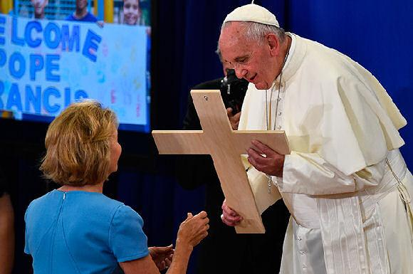

Pues bien, por este procedimiento de los trasvases indebidos, ocurre también que, con bastante frecuencia, hacemos, de un "**hecho sociológico**", una cosa que nunca se debería hacer, que consiste en montar o elaborar un "argumento teológico". Es de sobra sabido que, en tiempo de Jesús, las mujeres, no sólo no tenían los mismos derechos que los hombres (Robert C. Knapp, "Los olvidados de Roma", 67-145), sino que sobre todo no podían ser testigos oficiales de nada en ninguna causa (J. Jeremias, "Jerusalén en tiempos de Jesús", 371-387). Este es el "hecho sociológico".

Por eso Jesús, aunque siempre defendió la dignidad y la igualdad de las mujeres (Lc 8, 1-3; 7, 36-50; Mt 19, 1-12; Mc 10, 1-12; Jn 8, 1-11; 12, 1-8...), lo que **no podía hacer es constituir a las mujeres como "testigos oficiales" suyos**, en una sociedad que no admitía ni aceptaba tales testigos. Pero insisto en que esto es un "hecho sociológico" de aquellos tiempos y culturas.

Lo doloroso (y sin sentido) es que, después de veinte siglos, seguimos pensando y diciendo que aquel "hecho social" de la Antigüedad es un **"argumento teológico"** para la Iglesia de la Modernidad. Esto es un disparate tan monumental como sería el disparate de empeñarse en que deben **seguir existiendo los esclavos,** por la sencilla razón de que san Pablo justificó que entre los cristianos de la Antigüedad los esclavos fueran obedientes a sus amos (Flm 16; 1 Cor 7, 21 s; Ef 6, 5; Col 3, 22; 1 Tim 6, 1 s; Tt 2, 9).

**La Iglesia va casi siempre rezagada.** Y por eso llega tarde cuando se trata de dar solución a los grandes problemas que se le presentan a la humanidad. Ahora nos encontramos con el problema de la falta creciente y galopante de sacerdotes. Son miles las parroquias que no pueden celebrar la eucaristía.

Y estando las cosas como están, por lo visto, se piensa que es más importante mantener una "norma social" de la Antigüedad que dar la debida respuesta a un "derecho de los fieles cristianos". No me estoy inventando este "derecho". Lo dijo, con claridad, el Concilio Vaticano II, en la "Constitución Dogmática sobre la Iglesia": "**todos los fieles cristianos tienen derecho** ("ius habent") de recibir con abundancia de los sagrados pastores... los auxilios de la palabra de Dios y de los sacramentos..." (LG 37, 1).

Esta es la enseñanza solemne de la Iglesia. Pero parece que es más solemne el poder de los obispos y de los sacerdotes a enfrentarse incluso al Papa, al Concilio Ecuménico y a millones de fieles abandonados, con tal de mantener firme su poder, su dignidad, sus criterios y no sé si, en algunos casos, intereses inconfesables. **¿Y nos lamentamos de que los fieles abandonan la Iglesia?**¿No habría que decir, más bien, que es la Iglesia la que abandona a los fieles? Y si es que hablamos de los infieles..., entonces mejor es que nos callemos. O que gritemos todos al Cielo pidiendo misericordia. Que la necesitamos.

http://www.periodistadigital.com/religion/opinion/2018/08/04/jose-maria-castillo-la-iglesia-va-casi-siempre-rezagada-para-dar-solucion-a-los-grandes-problemas-religion-sacerdocio-femenino-los-fieles-abandonan-la-iglesia-o-es-la-iglesia-la-que-abandona-a-los-fieles.shtml